2016年北京市高考物理试卷
一、选择题（共8小题，每小题6分，满分48分）
1．（6分）处于n=3能级的大量氢原子，向低能级跃迁时，辐射光的频率有（ ）
A．1种 B．2种 C．3种 D．4种
2．（6分）下列说法正确的是（ ）
A．电磁波在真空中以光速C传播
B．在空气中传播的声波是横波
C．声波只能在空气中传播
D．光需要介质才能传播
3．（6分）如图所示，弹簧振子在M、N之间做简谐运动．以平衡位置O为原点，建立Ox轴．向右为x的轴的正方向．若振子位于N点时开始计时，则其振动图象为（ ）
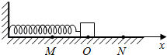
A．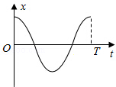 B．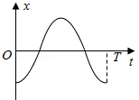
C．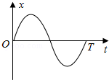 D．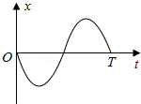
4．（6分）如图所示，匀强磁场中有两个导体圆环a、b，磁场方向与圆环所在平面垂直．磁感应强度B随时间均匀增大．两圆环半径之比为2：1，圆环中产生的感应电动势分别为E_{a}和E_{b}，不考虑两圆环间的相互影响．下列说法正确的是（ ）
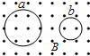
A．E_{a}：E_{b}=4：1，感应电流均沿逆时针方向
B．E_{a}：E_{b}=4：1，感应电流均沿顺时针方向
C．E_{a}：E_{b}=2：1，感应电流均沿逆时针方向
D．E_{a}：E_{b}=2：1，感应电流均沿顺时针方向
5．（6分）中国宋代科学家沈括在《梦溪笔谈》中最早记载了地磁偏角：“以磁石磨针锋，则能指南，然常微偏东，不全南也．”进一步研究表明，地球周围地磁场的磁感线分布示意如图．结合上述材料，下列说法不正确的是（ ）
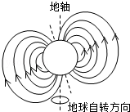
A．地理南、北极与地磁场的南、北极不重合
B．地球内部也存在磁场，地磁南极在地理北极附近
C．地球表面任意位置的地磁场方向都与地面平行
D．地磁场对射向地球赤道的带电宇宙射线粒子有力的作用
6．（6分）如图所示，一颗人造卫星原来在椭圆轨道1绕地球E运行，在P变轨后进入轨道2做匀速圆周运动．下列说法正确的是（ ）
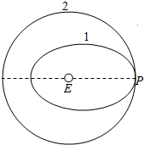
A．不论在轨道1还是在轨道2运行，卫星在P点的速度都相同
B．不论在轨道1还是在轨道2运行，卫星在P点的加速度都相同
C．卫星在轨道1的任何位置都具有相同加速度
D．卫星在轨道2的任何位置都具有相同动量
7．（6分）某兴趣小组探究用不同方法测定干电池的电动势和内阻，他们提出的实验方案中有如下四种器材组合．为使实验结果尽可能准确，最不可取的一组器材是（ ）
A．一个安培表、一个伏特表和一个滑动变阻器
B．一个伏特表和多个定值电阻
C．一个安培表和一个电阻箱
D．两个安培表和一个滑动变阻器
8．（6分）雾霾天气对大气中各种悬浮颗粒物含量超标的笼统表述，是特定气候条件与人类活动相互作用的结果。雾霾中，各种悬浮颗粒物形状不规则，但可视为密度相同、直径不同的球体，并用PM10、PM2.5分别表示直径小于或等于10μm、2.5μm的颗粒物（PM是颗粒物的英文缩写）。
某科研机构对北京地区的检测结果表明，在静稳的雾霾天气中，近地面高度百米的范围内，PM10的浓度随高度的增加略有减小，大于PM10的大悬浮颗粒物的浓度随高度的增加明显减小，且两种浓度分布基本不随时间变化。
据此材料，以下叙述正确的是（ ）
A．PM10表示直径小于或等于1.0×10^{﹣6}m的悬浮颗粒物
B．PM10受到的空气分子作用力的合力始终大于其受到的重力
C．PM10和大悬浮颗粒物都在做布朗运动
D．PM2.5浓度随高度的增加逐渐增大

二、解答题
9．（4分）热敏电阻常用于温度控制或过热保护装置中．图为某种热敏电阻和金属热电阻的阻值R随温度t变化的示意图．由图可知，这种热敏电阻在温度上升时导电能力 （选填“增强”或“减弱”）；相对金属热电阻而言，热敏电阻对温度变化的影响更 （选填“敏感”或“不敏感”）．
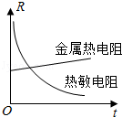
三、标题
10．（14分）利用图1装置做“验证机械能守恒定律”实验．
①为验证机械能是否守恒，需要比较重物下落过程中任意两点间的 ．
A．动能变化量与势能变化量
B．速度变化量和势能变化量
C．速度变化量和高度变化量
②除带夹子的重物、纸带、铁架台（含铁夹）、电磁打点计时器、导线及开关外，在下列器材中，还必须使用的两种器材是
A．交流电源 B．刻度尺 C．天平（含砝码）
③实验中，先接通电源，再释放重物，得到图2所示的一条纸带．在纸带上选取三个连续打出的点A、B、C，测得它们到起始点O的距离分别为h_{A}、h_{B}、h_{C}．
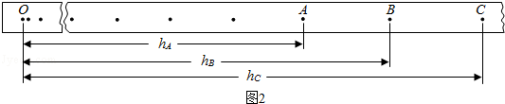
已知当地重力加速度为g，打点计时器打点的周期为T．设重物的质量为m．从打O点到打B点的过程中，重物的重力势能变化量△E_{p}= ，动能变化量△E_{k}= ．
④大多数学生的实验结果显示，重力势能的减少量大于动能的增加量，原因是
A．利用公式v=gt计算重物速度
B．利用公式v=计算重物速度
C．存在空气阻力和摩擦力阻力的影响
D．没有采用多次试验去平均值的方法．
⑤根据以下方法研究机械能是否守恒：在纸带上选取多个计数点，测量它们到起始点O的距离h，计算对应计数点的重物速度v，描绘v²﹣h图象，并做如下判断：若图象是一条过原点的直线，则重物下落过程中机械能守恒．请你分析论证该同学的判断依据是否正确．
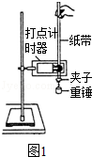

四、标题
11．（16分）如图所示，质量为m，电荷量为q的带电粒子，以初速度v沿垂直磁场方向射入磁感应强度为B的匀强磁场，在磁场中做匀速圆周运动。不计带电粒子所受重力。
（1）求粒子做匀速圆周运动的半径R和周期T；
（2）为使该粒子做匀速直线运动，还需要同时存在一个与磁场方向垂直的匀强电场，求电场强度E的大小。
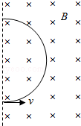

12．（18分）如图所示，电子由静止开始经加速电场加速后，沿平行于版面的方向射入偏转电场，并从另一侧射出．已知电子质量为m，电荷量为e，加速电场电压为U₀，偏转电场可看做匀强电场，极板间电压为U，极板长度为L，板间距为d．
（1）忽略电子所受重力，求电子射入偏转电场时初速度v₀和从电场射出时沿垂直版面方向的偏转距离△y；
（2）分析物理量的数量级，是解决物理问题的常用方法．在解决（1）问时忽略了电子所受重力，请利用下列数据分析说明其原因．已知U=2.0×10²V，d=4.0×10^{﹣2}m，m=9.1×10^{﹣31}kg，e=1.6×10^{﹣19}C，g=10m/s²．
（3）极板间既有电场也有重力场．电势反映了静电场各点的能的性质，请写出电势φ的定义式．类比电势的定义方法，在重力场中建立“重力势”的φ_{G}概念，并简要说明电势和“重力势”的共同特点．
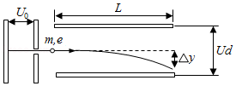

13．（10分）动量定理可以表示为△p=F△t，其中动量p和力F都是矢量．在运用动量定理处理二维问题时，可以在相互垂直的x、y两个方向上分别研究．例如，质量为m的小球斜射到木板上，入射的角度是θ，碰撞后弹出的角度也是θ，碰撞前后的速度大小都是υ，如图所示．碰撞过程中忽略小球所受重力．
a．分别求出碰撞前后x、y方向小球的动量变化△p_{x}、△p_{y}；
b．分析说明小球对木板的作用力的方向．
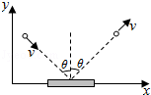

14．（10分）激光束可以看作是粒子流，其中的粒子以相同的动量沿光传播方向运动．激光照射到物体上，在发生反射、折射和吸收现象的同时，也会对物体产生作用．光镊效应就是一个实例，激光束可以像镊子一样抓住细胞等微小颗粒．
一束激光经S点后被分成若干细光束，若不考虑光的反射和吸收，其中光束①和②穿过介质小球的光路如图②所示，图中O点是介质小球的球心，入射时光束①和②与SO的夹角均为θ，出射时光束均与SO平行．请在下面两种情况下，分析说明两光束因折射对小球产生的合力的方向．
a．光束①和②强度相同；
b．光束①比②强度大．
